lvm 扩容操作
https://www.cnblogs.com/xiaoqi-home/p/12040834.html
lsblk查看sda分区信息：
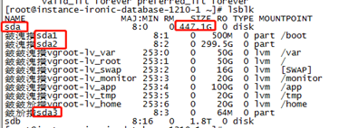
查看vgroot大小：
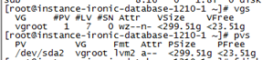
sda磁盘447G,vgroot用300G左右而已，如果分区vg不足，需要手动进行扩容操作：
1、 首先新建一个sda4分区：
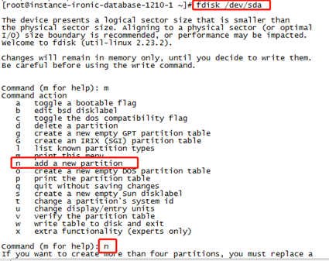
默认的地方直接回车即可：
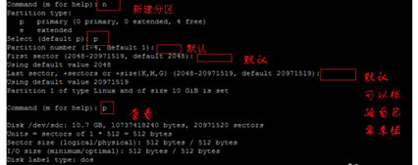
输入w退出：
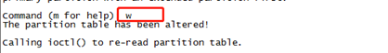
2、 执行partprobe之后再查看系统分区，会多出一个sda4分区：
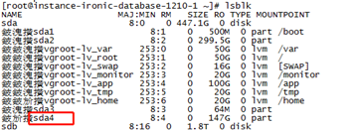
3、 创建pv，扩容vgroot
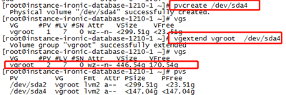
4、 然后即可针对不足的系统分区进行扩容操作，比如/var空间不足，那么操作如下：
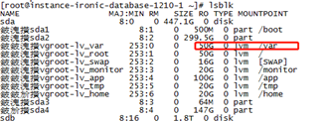
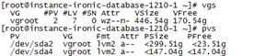
将/var增加到147GB：
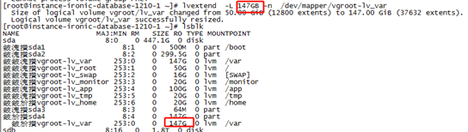
可用+，给var增加73GB，不是增加到：
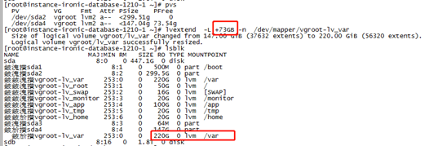
5、 刷新，使用 xfs_growfs 命令在线调整xfs格式文件系统大小
#xfs_growfs /dev/mapper/vgroot-lv_var
Ext4 格式的文件系统则使用
resize2fs /dev/mapper/vgroot-lv_var
忧郁的小柒~..~

